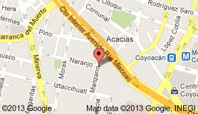

ESTE MAPA LO SAQUE DE GOOGLE,

VIENE COMO SECUNDARIA COLEGIO SIMON BOLIVAR

**Dirección:** Manzano 34D, Álvaro Obregón, DF

REFERENCIA.

(EN FRENTE DE LA IGLESIA DE SAN CHARBEL)